评分：_______

《Python数据分析编程》
项目报告

报告题目：无人设备电池健康评估与剩余寿命预测

组号 20 （个人独立完成）

学 院 ：未来技术学院
专 业 ：人工智能
学 号 ：25121605
学生姓名 ：黄锦添
课 程 ：Python数据分析编程

摘 要
本项目以 NASA 锂离子电池老化数据集为对象，围绕「这块电池还能用多久」这一决策问题，完成了从数据体检、退化建模到不确定性量化的完整链路。四块电池共 636 个循环的记录中没有缺失与重复，但存在容量再生（最大一次 +0.1519 Ah）与一块电池（B0007）在观测窗口内从不穿越失效阈值两个特殊情况，前者被单独建模为噪声、后者按删失处理。本文比较了线性、双指数、随机森林与趋势+高斯过程四类模型；其中随机森林与高斯过程回归基于 scikit-learn，属机器学习方法，线性与双指数是最小二乘拟合，作为对照。重点不在谁的均方误差更小，而在结论能不能被相信：随机森林在训练段 R² 达 0.997 却在测试段跌到负值，成为「外推失效」的明确反例；线性与趋势+高斯过程在远场的点预测几乎相同，因为后者在数据之外退化为前者。围绕不确定性，本文把「阈值定义」「模型形式」「数据噪声」三层统一折算成循环数，发现定义层的带宽（11–20 循环）与模型形式层（0–22 循环）与统计层（6–20 循环）同量级；区间校准显示 90% 名义区间的实际覆盖率只有约 63%，且这个结论随切分点显著摆动。最后，本文用「替换时刻 = 更严阈值下的穿越点 − 模型/数据裕度」给出可执行的维护判据，并指出对其中一块电池「等到预测稳定」已经晚于建议替换点。全部结果由脚本一键重建，仓库内含产物清单与逐字节校验。
关键词：锂电池健康管理；剩余寿命预测；高斯过程；不确定性量化；区间校准；容量再生

目录
（右键此处 →「更新域」生成目录；Word 首次打开可能提示更新）

1. 引言
电池的健康状态（State of Health）与剩余寿命（Remaining Useful Life）是无人设备运维的核心量。工程上通常把额定容量的 70%、即本项目采用的 τ=1.4 Ah 作为寿命终点（End of Life, EOL）。但这个 70% 是惯例而不是物理常数——只要把阈值挪 0.05 Ah，同一块电池的寿命读数就会差出十几到几十个循环。因此本文不把「寿命 = 125 循环」当作一个数，而把它当作一个带来源的区间。
本项目的数据来自 NASA Ames 的锂离子电池老化实验（B0005、B0006、B0007、B0018），在恒定 24 ℃ 环境下反复充放电，记录每个循环的容量、内阻与温度。任务定义为两件不同的事：任务 A 在个体内部沿时间轴外推（cycle 是自变量），任务 B 用早期循环的特征跨个体预测（cycle 不能进特征）。两者不能混用同一套验证方式。
本文的三个问题是：一、退化曲线该用什么形式，随机森林这类强拟合器为什么在外推上失效；二、把「不确定」拆开之后，最大的那块来自哪里；三、给定这些不确定，维护决策应该怎么写。全文的数字都由 outputs/ 下的脚本产物给出，仓库内提供一键重建与逐字节校验。

2. 数据介绍
数据集共 636 个循环记录、4 块电池（168/168/168/132 循环），字段包括电池编号、循环序号、放电容量（Ah）、环境温度（℃）以及由此派生的容量比、环比增量、是否再生等列。表 1 给出四块电池的个体档案。注意 B0007 的 EOL 为「删失」：它在整个观测窗口内的最低容量是 1.4005 Ah，距阈值只差 0.0005 Ah（额定的 0.025%），却始终没有穿越。
表 1 四块电池的个体档案（EOL 定义：容量首次 ≤ 1.4 Ah）
电池 | 循环数 | 首容量 | 末容量 | 最低容量 | 最低点循环 | 最高容量 | 衰减/% | 斜率/(Ah/100圈) | EOL(循环) | 删失 | 再生次数
B0005 | 168 | 1.8565 | 1.3251 | 1.2875 | 166 | 1.8565 | 30.65 | -0.3867 | 125 | False | 2
B0006 | 168 | 2.0353 | 1.1857 | 1.1538 | 164 | 2.0353 | 43.31 | -0.5087 | 109 | False | 4
B0007 | 168 | 1.8911 | 1.4325 | 1.4005 | 166 | 1.8911 | 25.94 | -0.3269 | 删失 | True | 1
B0018 | 132 | 1.855 | 1.3411 | 1.3411 | 132 | 1.855 | 27.7 | -0.3926 | 97 | False | 5

这一条「距阈值 0.0005 Ah」必须写进报告：它意味着这块电池的寿命结论只靠额定的 0.025%（万分之二点五）的余量成立，阈值只要抬到 1.4005 Ah，它立刻从「未失效」变成「第 166 循环失效」。后文所有涉及 B0007 的结论都会带上这个限定。

3. 数据清洗与预处理
数据体检（src/sanity_check.py，11 条断言）给出：0 个缺失值、0 条完全重复记录、循环序号在每块电池内连续无跳号、容量列全部为正。因此本项目没有做任何删行或填补——这一点在课程作业里常被「习惯性清洗」掩盖，而这里的结论是「不需要清洗」。
真正需要处理的是三类结构性问题：
① 容量再生：四块电池合计检出 12 对再生事件（判据是相邻循环回升 > 0.05 Ah；若只按「比前一循环高」算则有 127 对，阈值把微小抖动滤掉了），最大一次回升 +0.1519 Ah。本文不把它当异常点删除，而是作为噪声的一部分——因为它在物理上真实存在（电极材料的重新激活），删掉会让模型对「电池会短暂回弹」这件事一无所知。
② 超额定容量：B0006 前 7 个循环容量大于额定值（最大 2.0353 Ah），这是新电池的化成阶段现象，保留但要标记，避免在算相对误差时除以 2.0 出现负的损耗。
③ 删失个体：B0007 从未穿越阈值。它不能进「时间误差」的统计，只能给下界，所有涉及它的平均都要剔除或标注。
另外，所有行级派生列（容量比、环比增量、是否再生）都只能用于分析，不能作为跨个体的特征，因为它们依赖「你已经知道这个电池之前的历史」，而任务 B 的场景是拿到一块新电池的早期数据做预测。这一点在 5.1 节用一组对照实验证明。

4. 探索性分析与个体差异
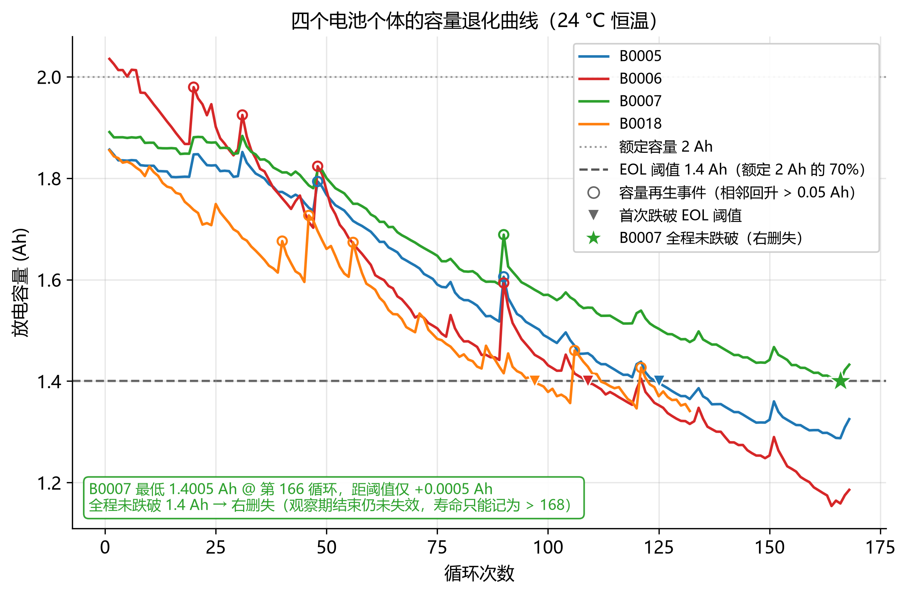
图 1 四块电池的容量退化轨迹（红色虚线为 τ=1.4 Ah）
图 1 是四块电池的容量退化轨迹。肉眼能看出两件事：一是退化不是直线，但「后段更陡」只对 B0005 与 B0007 成立（加速比 1.62 / 1.11），B0006 与 B0018 恰好相反（0.51 / 0.52，后段反而更慢）；二是四块电池的「陡起来」的位置完全不同。这两件事分别对应后文的模型形式选择与个体差异。
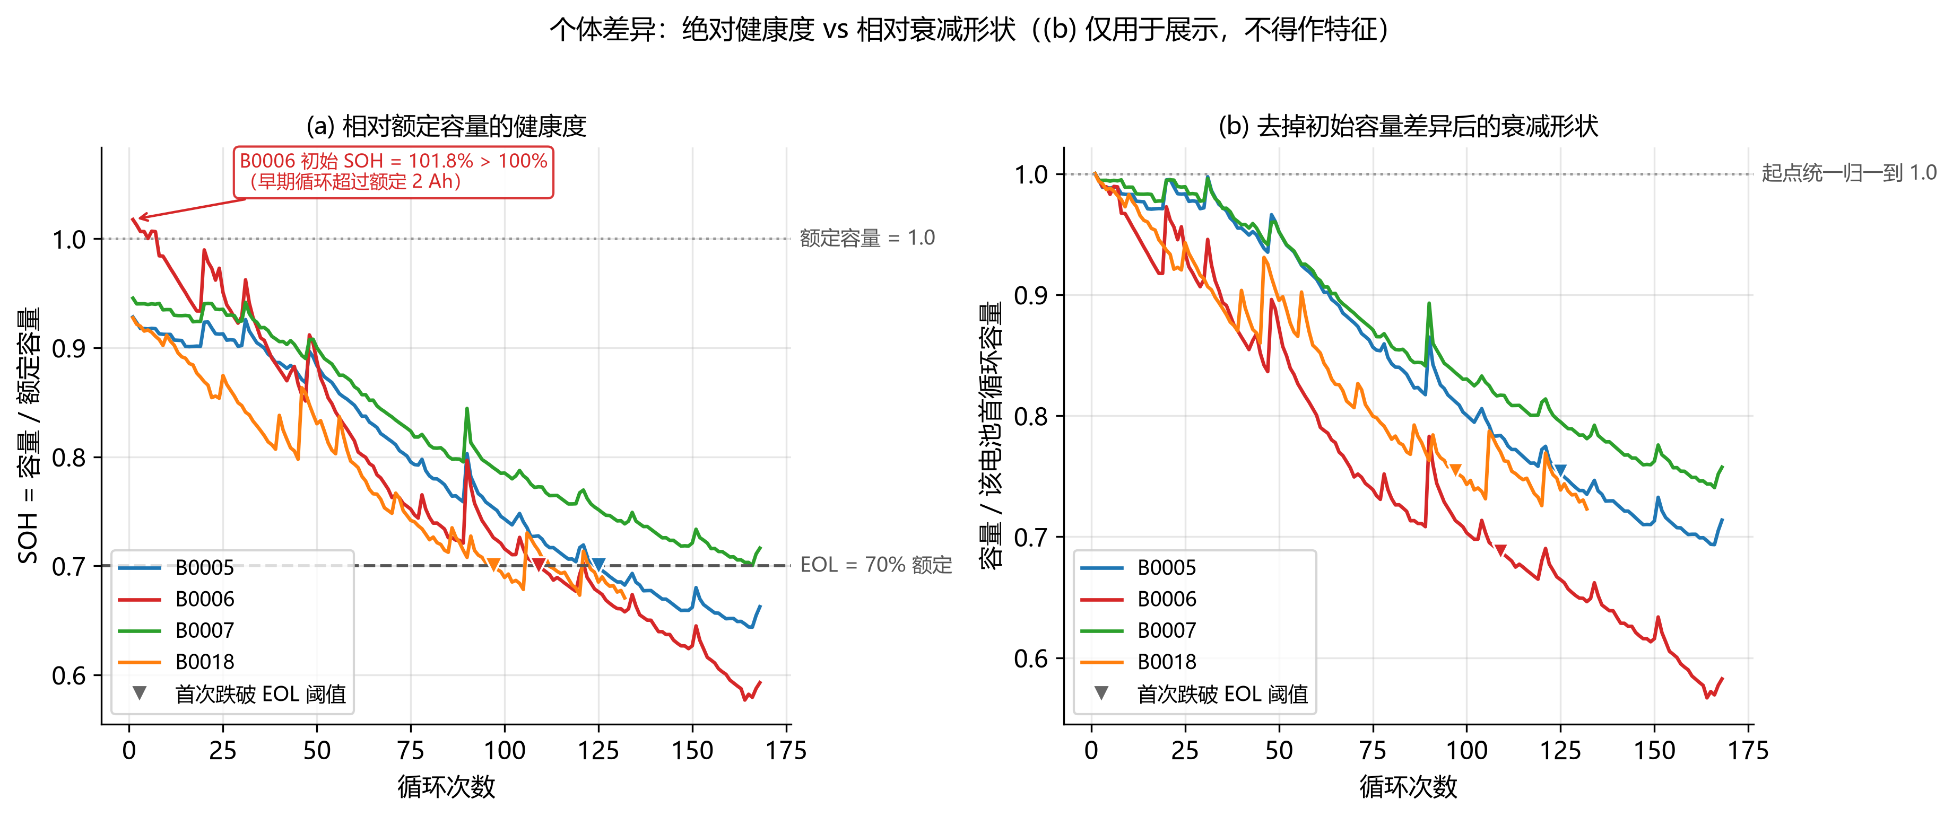
图 2 个体差异：绝对健康度与相对衰减形状
图 2 把四块电池的绝对健康度与归一化后的衰减形状并排画出来：前者回答「现在还剩多少」，后者回答「衰减得快不快」。四个寿命数字（97 / 109 / 125 / 删失）在表 1 与表 2 里，不在图上。个体差异不能只用「寿命差多少」概括，本文把差异拆成五个可量化的维度：寿命、退化速率、初始容量、再生强度、曲线弯曲度（表 2）。
表 2 个体差异的五维量化
电池 | 观测循环 | ①水平 初始容量(Ah) | ①水平 初始SOH | ②速率 斜率(Ah/100循环) | ③形状 线性R² | ③形状 无量纲曲率 | ③形状 加速比(h=66) | ③形状 末段/首段(20) | ④波动 σ(Ah) | ④波动 回升方差贡献 | ④波动 再生次数 | ⑤寿命 EOL循环 | ⑤寿命 删失
B0005 | 168 | 1.8565 | 0.9283 | -0.3867 | 0.9756 | 0.031 | 1.621 | 1.002 | 0.01199 | 0.3042 | 2 | 125 | False
B0006 | 168 | 2.0353 | 1.0176 | -0.5087 | 0.9637 | 0.341 | 0.514 | 0.721 | 0.0223 | 0.3668 | 4 | 109 | False
B0007 | 168 | 1.8911 | 0.9456 | -0.3269 | 0.9763 | 0.161 | 1.111 | 1.265 | 0.01087 | 0.4492 | 1 | 删失 | True
B0018 | 132 | 1.855 | 0.9275 | -0.3926 | 0.9401 | 0.356 | 0.517 | 0.326 | 0.01965 | 0.2804 | 5 | 97 | False

五维分解的用处在于：后面每一个模型假设，都能对应到某一维上。例如「双指数模型假设存在两个时间尺度」，实际是在假设弯曲度这一维可以被两个指数项解释。
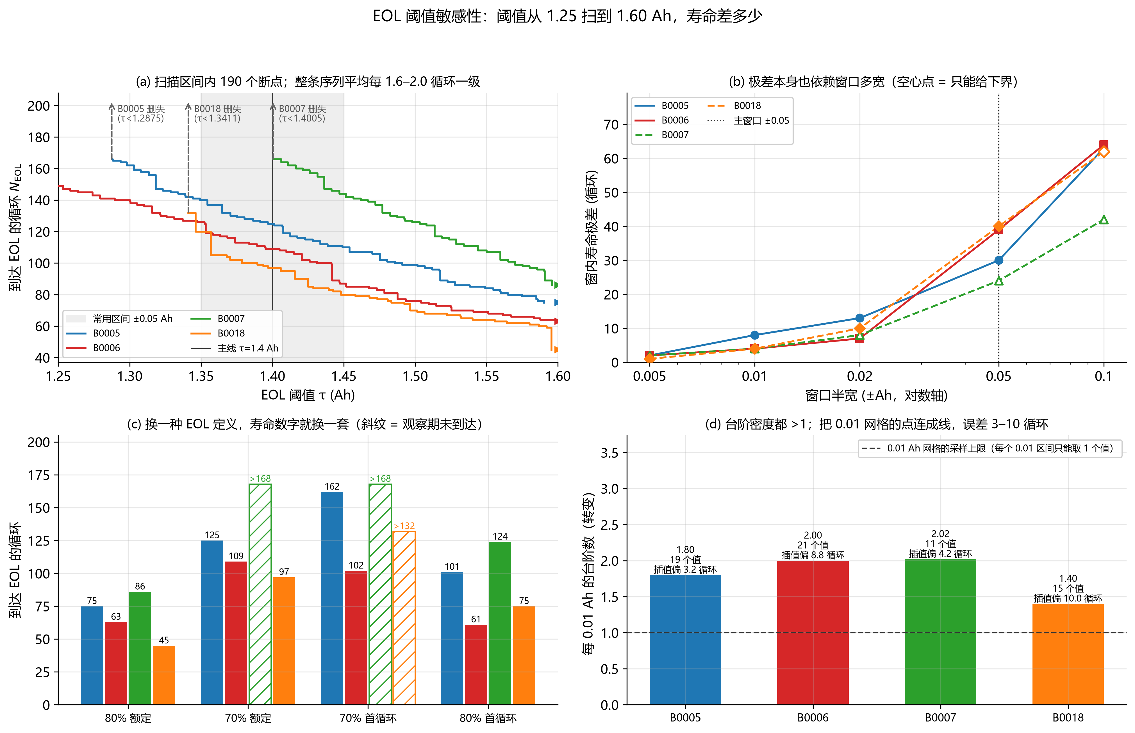
图 3 EOL 阈值敏感性：τ 从 1.25 扫到 1.60 Ah
图 3 把 EOL 阈值从 1.25 扫到 1.60 Ah。阶梯线的每一级对应一个真实穿越点，所以这张图不是平滑拟合，而是精确的分段常数函数。结论有两条：排序稳健——在四块电池都有确定寿命的 80 个阈值上，寿命排序始终是 B0018 < B0006 < B0005 < B0007，一次没变；绝对寿命不稳健——同一块电池在不同阈值下在 ±0.05 Ah 的窗内差 30–40 个循环；若看整条扫描跨度，B0006 从 τ=1.25 的 149 循环到 τ=1.60 的 63 循环，差 86 个循环。所以「谁先坏」可以说，「坏在第几循环」必须带阈值。

5. 模型构建与对比

5.1 评测口径：先定尺子，再谈模型
在比较模型之前必须先说清「怎么算对」。本文固定：训练段为前 80 个循环，测试段为其后全部；误差用 RMSE 与 MAE；寿命误差只对「有确定寿命」的电池计算，删失个体给下界。所有模型的评测都由同一个函数给出，避免不同模型各用一套口径。
任务 B（跨个体早期预测）换了另一套验证：留一电池交叉验证（LOBOCV）。此时 cycle 绝对不能作为特征——它会把「测试电池在第几个循环」泄漏给模型。本文用一组对照实验证明这一点：加入 cycle 后训练集误差骤降，但跨个体误差反而变大。

5.2 参数模型：线性与双指数
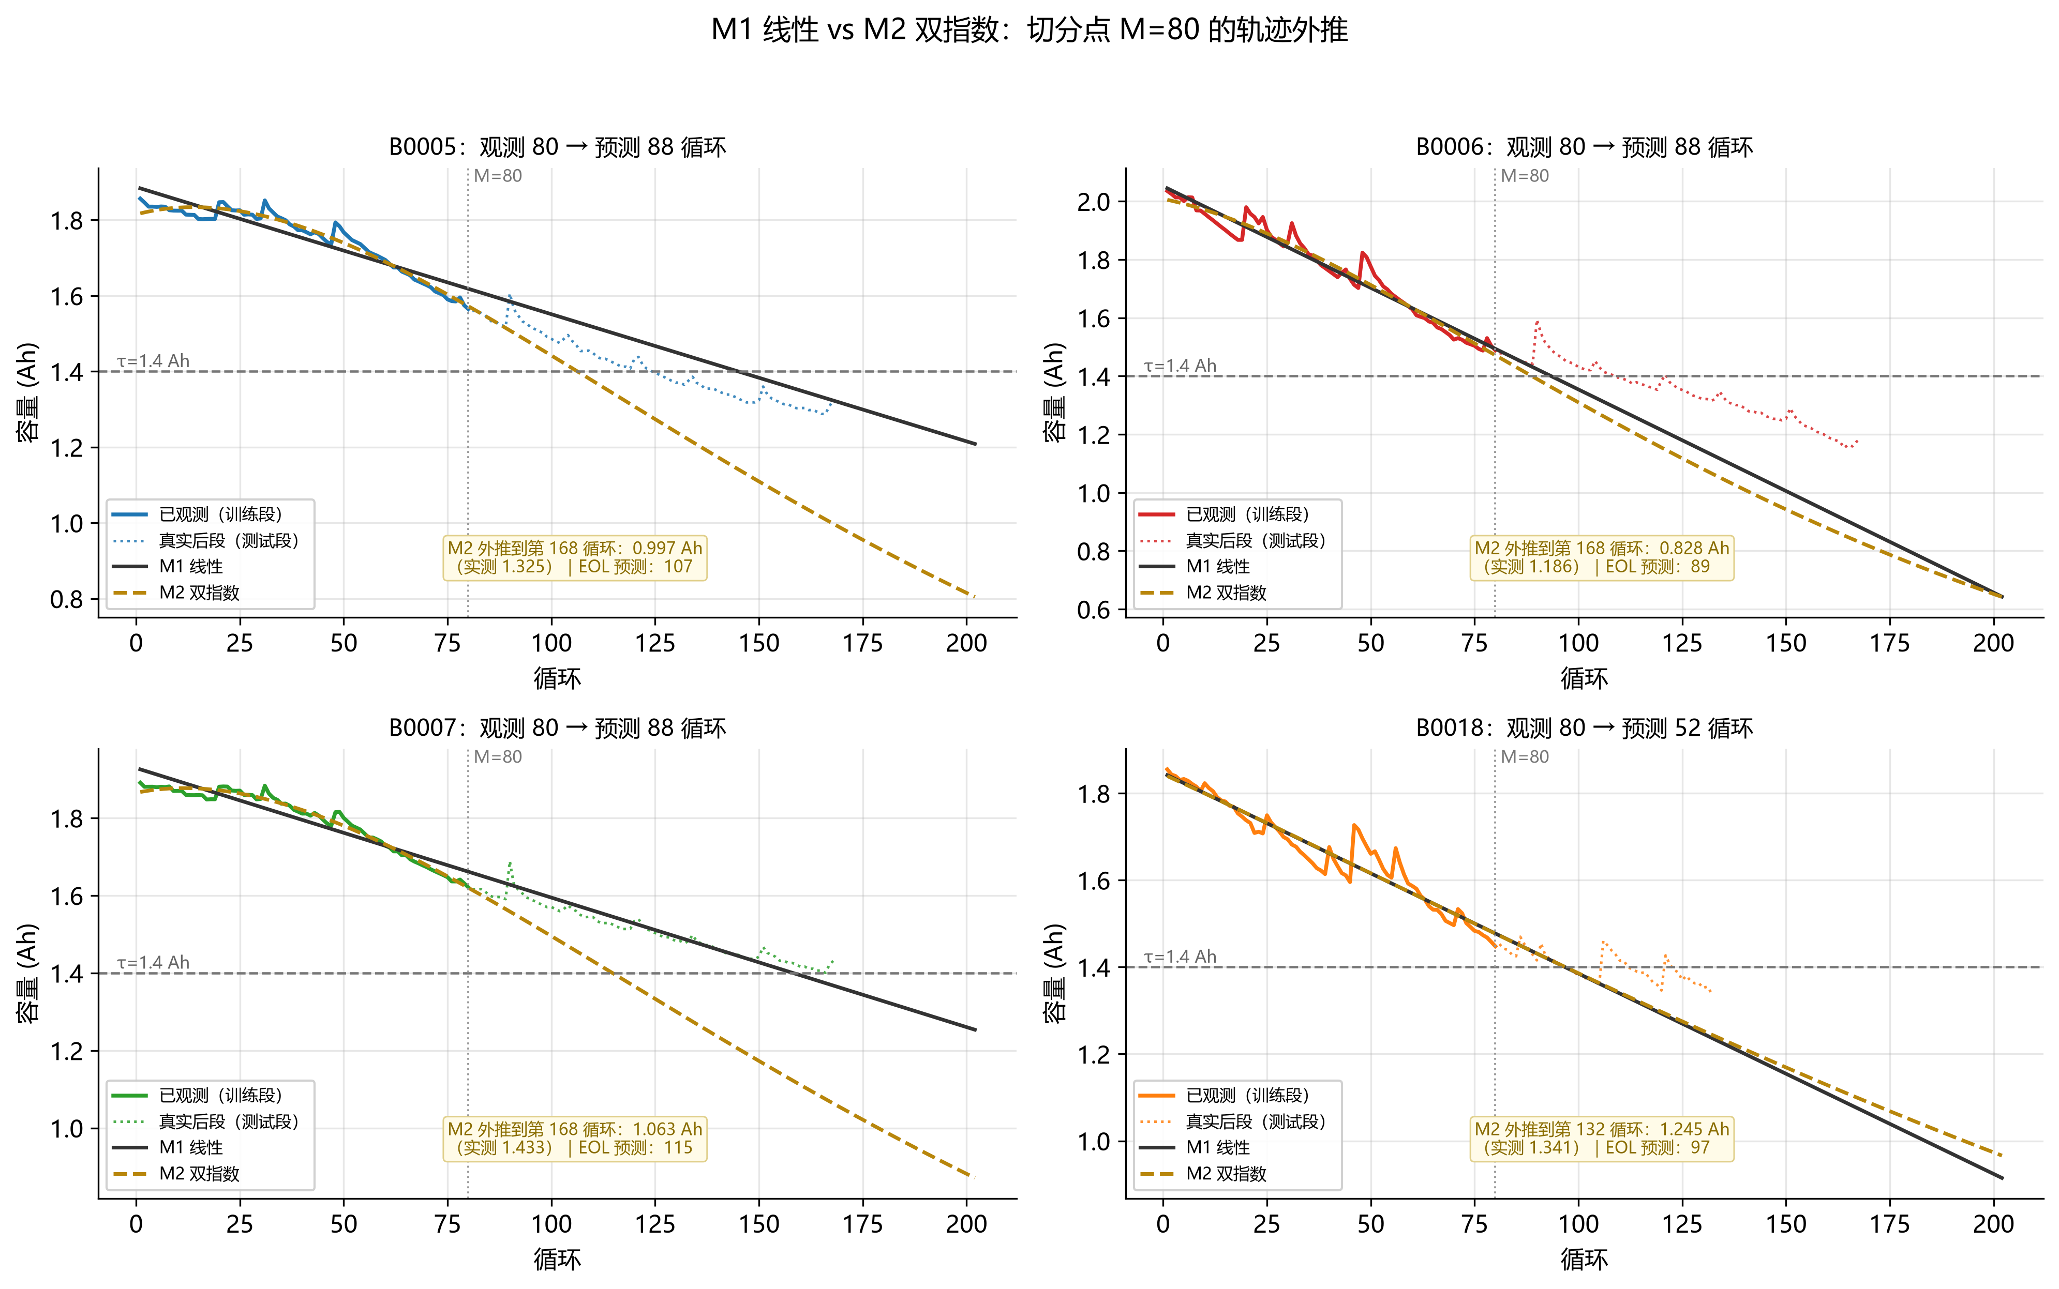
图 4 M1 线性与 M2 双指数的外推
线性模型只假设容量随时间线性下降，双指数模型假设存在两个衰减时间尺度。图 4 显示：两者在训练段都能拟合得不错，但在外推段分道扬镳——双指数在远场会先陡降再趋平，线性则一路直下。四块电池上，两个模型的寿命估计最多相差 44 个循环（B0007），这个差本身就是「模型形式不确定性」的来源之一。

5.3 随机森林：一个明确的外推失效反例
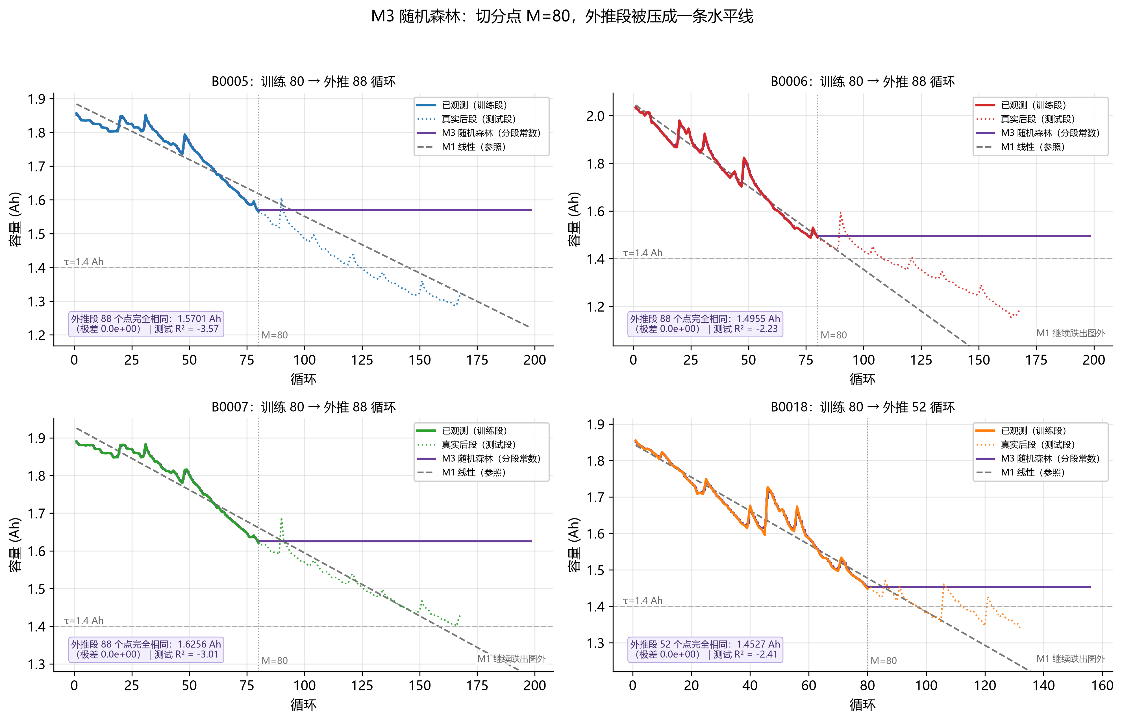
图 5 M3 随机森林的外推失效（训练段很准，外推是常数）
从本节开始进入机器学习模型。随机森林（scikit-learn 的 RandomForestRegressor，300 棵树）在本数据上的表现值得单独写一页（图 5）：训练段 R² 高达 0.9966–0.9987，看起来是最好的模型；测试段 R² 却跌到 −2.23 到 −3.57，比「直接预测均值」还差。原因不是过拟合，而是树模型在训练数据之外只能输出常数——它无法表达「继续下降」这件事。
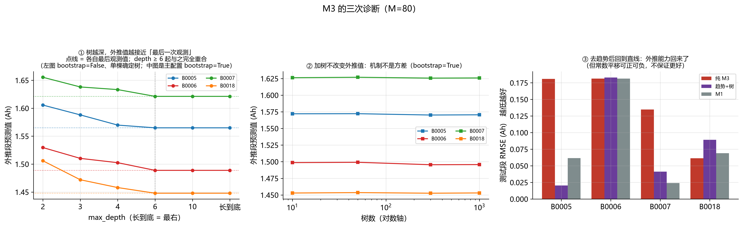
图 6 M3 的三次诊断：加深、加树、去趋势都不改变外推
图 6 的诊断把这一点坐实：增加树的棵数、增加深度都不能改善外推，因为在最右侧的区间里根本没有训练样本。这也是本文选择「趋势 + 高斯过程」的理由：先显式给出趋势，再用高斯过程刻画趋势周围的残差。

5.4 趋势 + 高斯过程
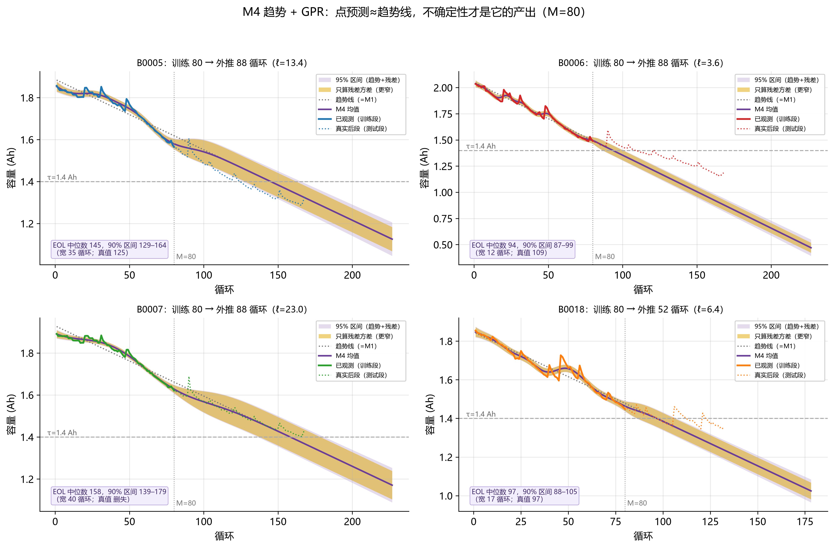
图 7 M4 趋势+GPR 的后验均值与 90% 区间
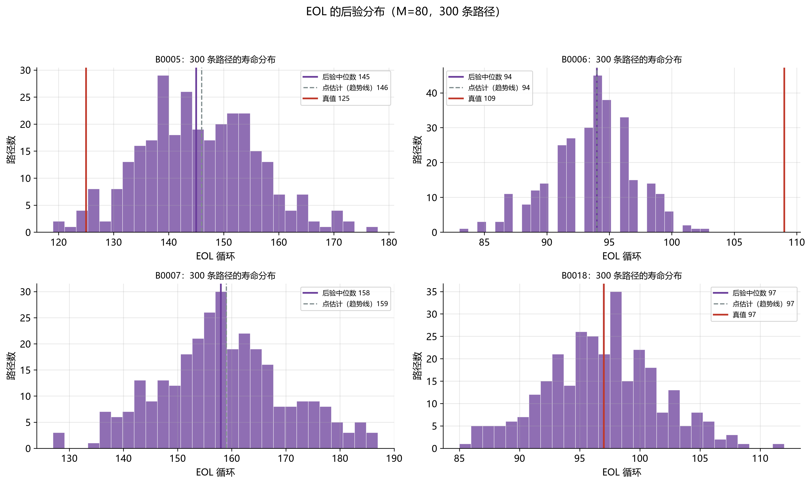
图 8 M4 的 EOL 后验分布
另一类机器学习模型是高斯过程回归（scikit-learn 的 GaussianProcessRegressor）。M4 的做法是：先用最小二乘拟合线性趋势，再把残差交给高斯过程（ConstantKernel × RBF）。图 7 是后验均值与 90% 区间，图 8 是由后验路径得到的寿命分布。需要如实说明的是：在数据之外，高斯过程均值归零，所以 M4 的远场点预测就等于那条趋势线——它与线性模型的寿命估计完全相同（146/94/159/97）。M4 的价值不在点预测，而在它给出了一个「这个预测有多不确定」的量。

5.5 四模型对比：谁真的更好？
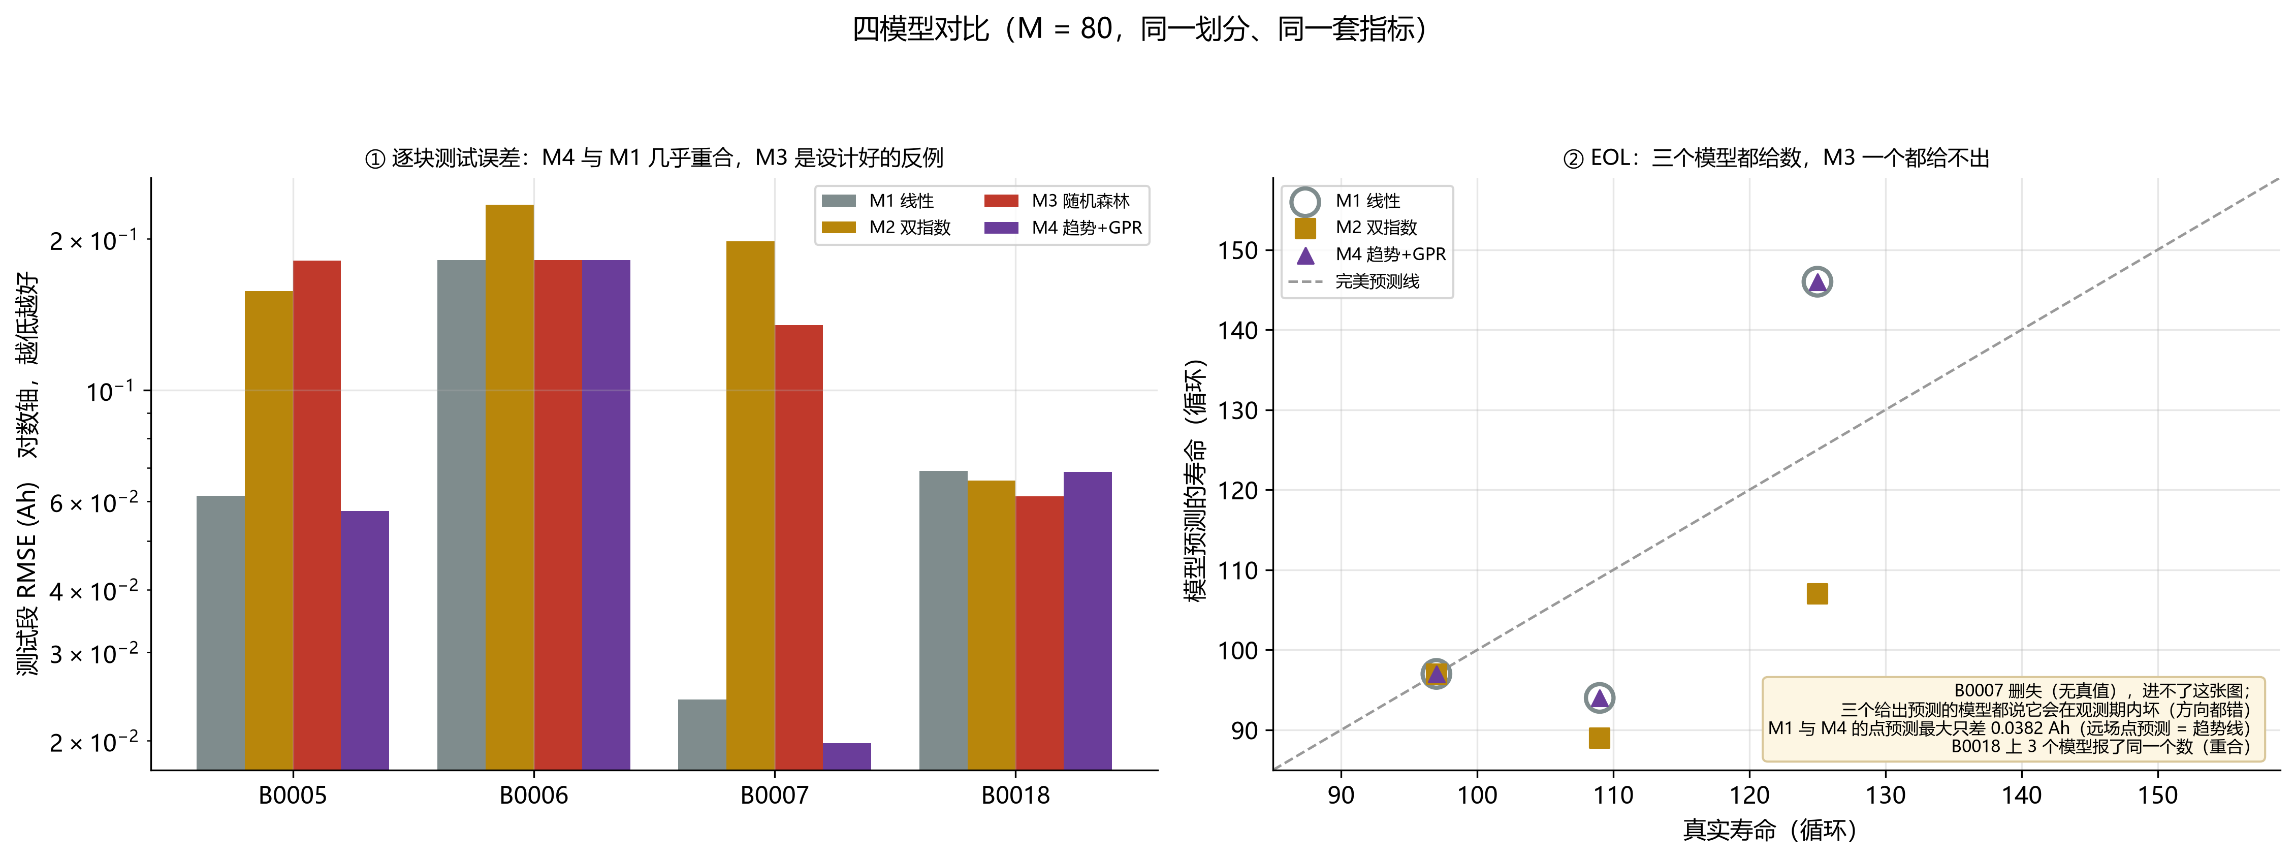
图 9 四模型对比：逐块 RMSE 与 EOL 预测（配对检验见表 3 下文）
表 3 四模型在测试段的 RMSE（单位 Ah，越小越好；切分点为第 80 个循环）
电池 | M1 线性 | M2 双指数 | M3 随机森林 | M4 趋势+GPR
B0005 | 0.0615 | 0.1574 | 0.181 | 0.0573
B0006 | 0.1814 | 0.2341 | 0.1813 | 0.1814
B0007 | 0.0242 | 0.1976 | 0.1348 | 0.0198
B0018 | 0.0689 | 0.066 | 0.0613 | 0.0687

表 3 是四模型的主表。本文刻意不用均方误差的排序下结论，因为四块电池的样本量太小，排序会随切分点翻转。改用两个独立判据：对每个测试点做逐点符号检验，再对整块电池做分块自助法求置信区间。结论是：线性与趋势+高斯过程在绝大多数点上没有显著差异（B0005 除外：ΔMAE −0.0055，88 个测试点里 86 个更靠近真值，符号检验 p≈2.5e-23，见图 9）；双指数在三块电池上显著更差；随机森林四块里两块显著更差（B0005、B0007），另两块是不显著（B0006，p=0.109）与差异可忽略（B0018）。「不显著」不等于「一样好」，只是这块样本量不足以分辨。

5.6 任务 B：跨个体早期预测
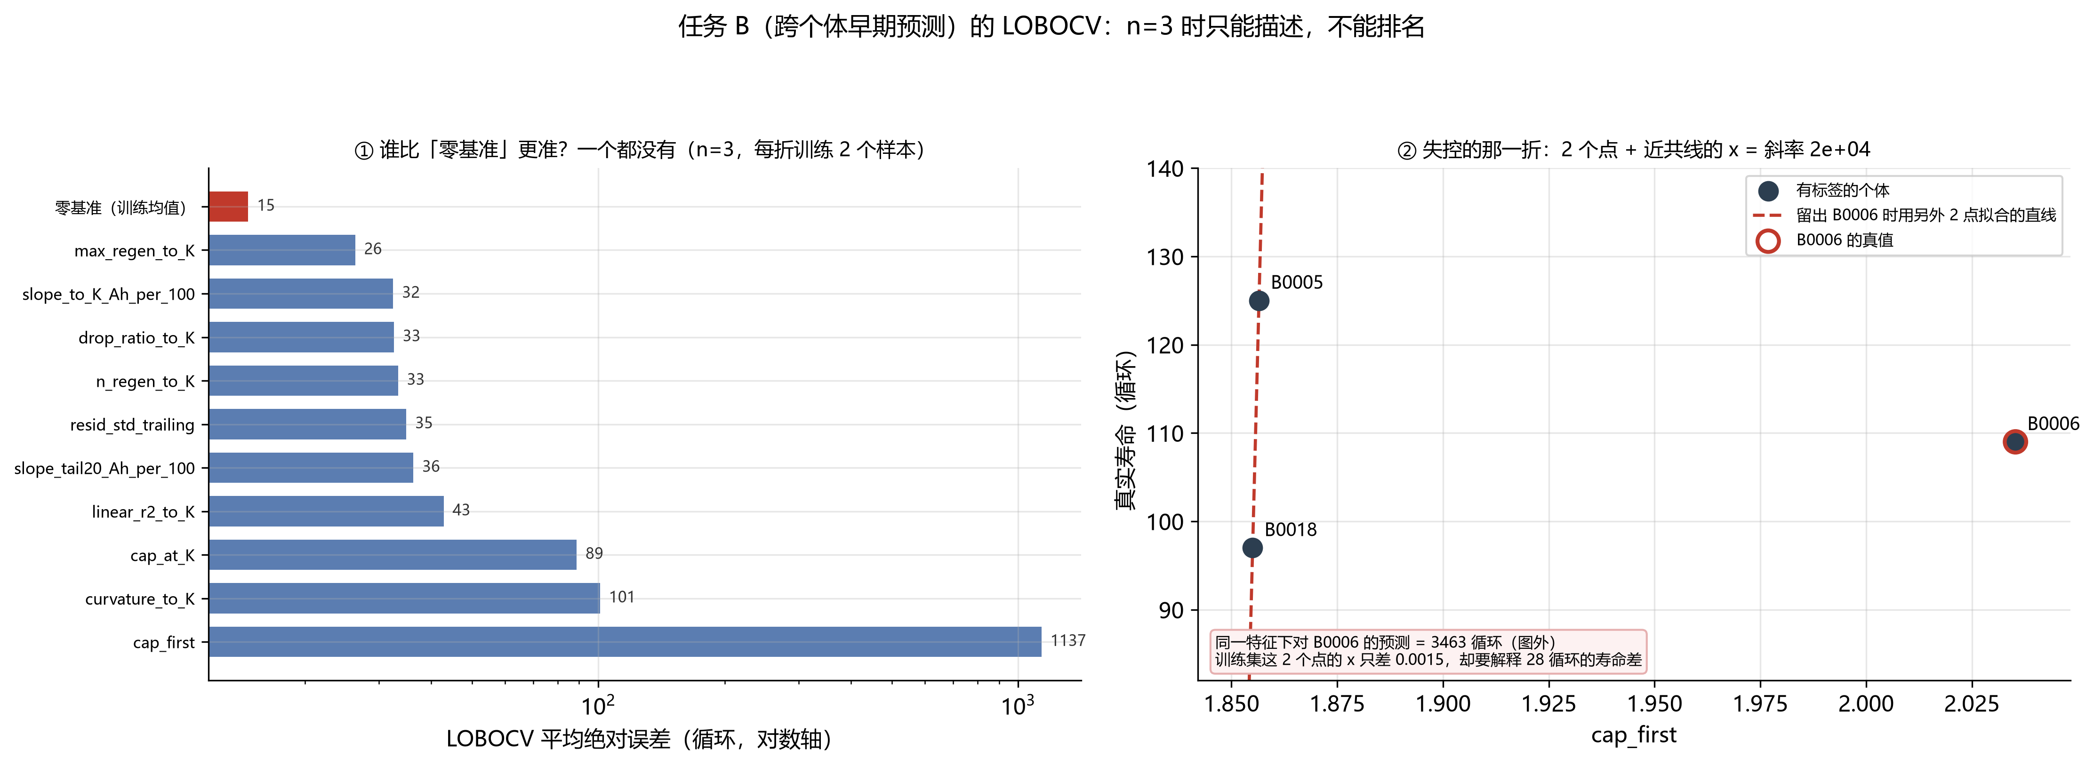
图 10 任务 B：留一电池交叉验证（LOBOCV）
图 10 是任务 B 的留一电池交叉验证结果。把「用一块电池的早期数据预测它自己的寿命」换成「用三块电池预测第四块」，难度陡增。本数据只有 4 块电池，留一交叉验证每折只有 3 块训练、1 块测试，结论只具方向性。实测：一个连模型都不用的「预测训练集均值」基线（MAE 14.7 循环）优于全部 10 个特征，最好的特征也只到 26.4 循环。这提醒我们：在小样本跨个体任务上，先给基线，再谈特征。

6. 不确定性量化、预警与维护策略

6.1 三层不确定性：统一折算成循环
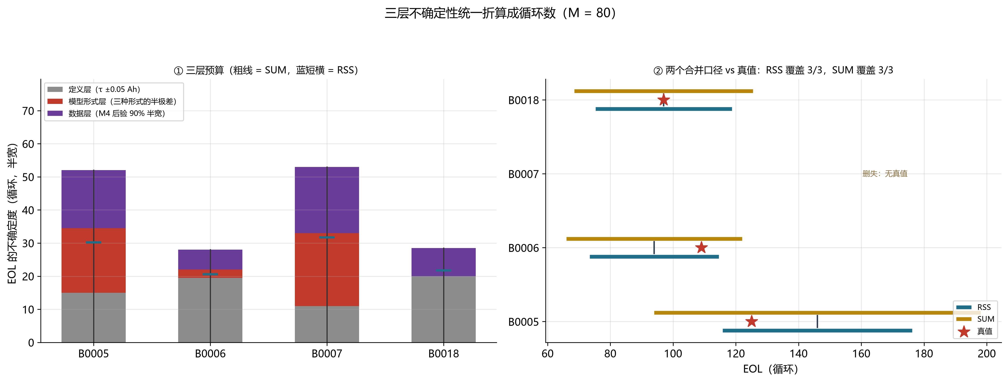
图 11 三层不确定性统一折算成循环数
图 11 把三层不确定性画在同一量纲上。本文把它拆成三层，统一折算成「循环」这个决策量纲：定义层（阈值挪 ±0.05 Ah 造成的寿命差）、模型形式层（不同函数形式给出的寿命差）、数据层（噪声与参数估计）。表 4 是三层各自的数值。
表 4 三层不确定性的数值（循环）
电池 | 点估计 | 真值 | 定义层极差 | 定义层半宽 | 模型层半极差 | 数据层半宽
B0005 | 146 | 125 | 30 | 15 | 19.5 | 17.55
B0006 | 94 | 109 | 39 | 19.5 | 2.5 | 6
B0007 | 159 | 删失 | 22 | 11 | 22 | 20.03
B0018 | 97 | 97 | 40 | 20 | 0 | 8.5

必须如实说明两点。第一，模型形式层的宽度全部来自双指数模型：线性与趋势+高斯过程的寿命估计完全相同，所以这一层剔掉双指数就恒为零。第二，三层的合并不能叫「95% 区间」——只有数据层有概率意义，另外两层是系统性的。本文因此给两个口径：按独立假设的 RSS（乐观）与按最坏情况直接相加的 SUM（保守），并明确运维应取 SUM。

6.2 最早可信预警时刻
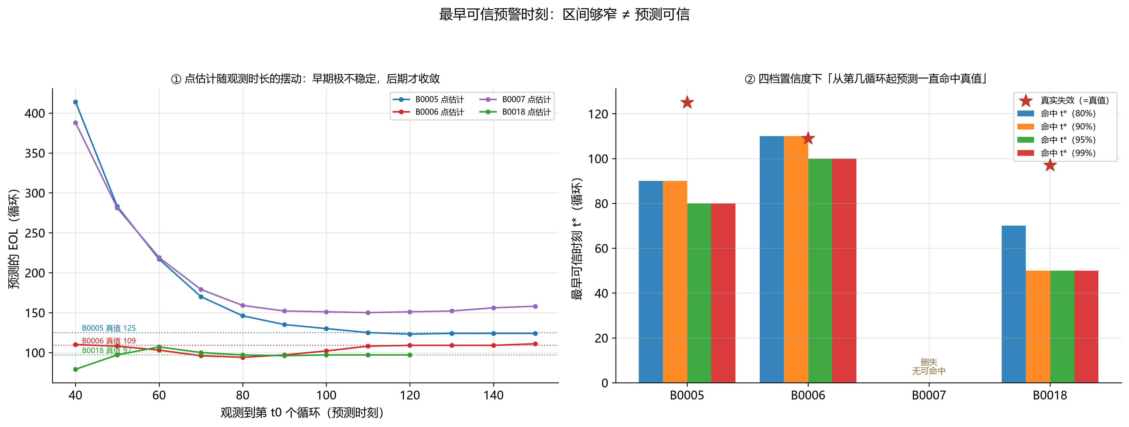
图 12 最早可信预警时刻 t*：区间够窄 ≠ 预测可信
「观测到第几个循环之后，寿命预测才值得相信」需要两个不同的判据：稳定（此后的预测区间不再互相错开，可部署）与 命中（此后的区间一直盖住真值，只能事后算）。图 12 显示，两者并不等价：有电池在第 80 循环就已经「稳定」，但直到第 90 循环才「命中」。更麻烦的是，若干格子的余量只有 0–1 个循环，换一个后验路径种子就会翻——所以本文引用 t* 时一律带 min–max，不给单个数。

6.3 两个场景的误差放大
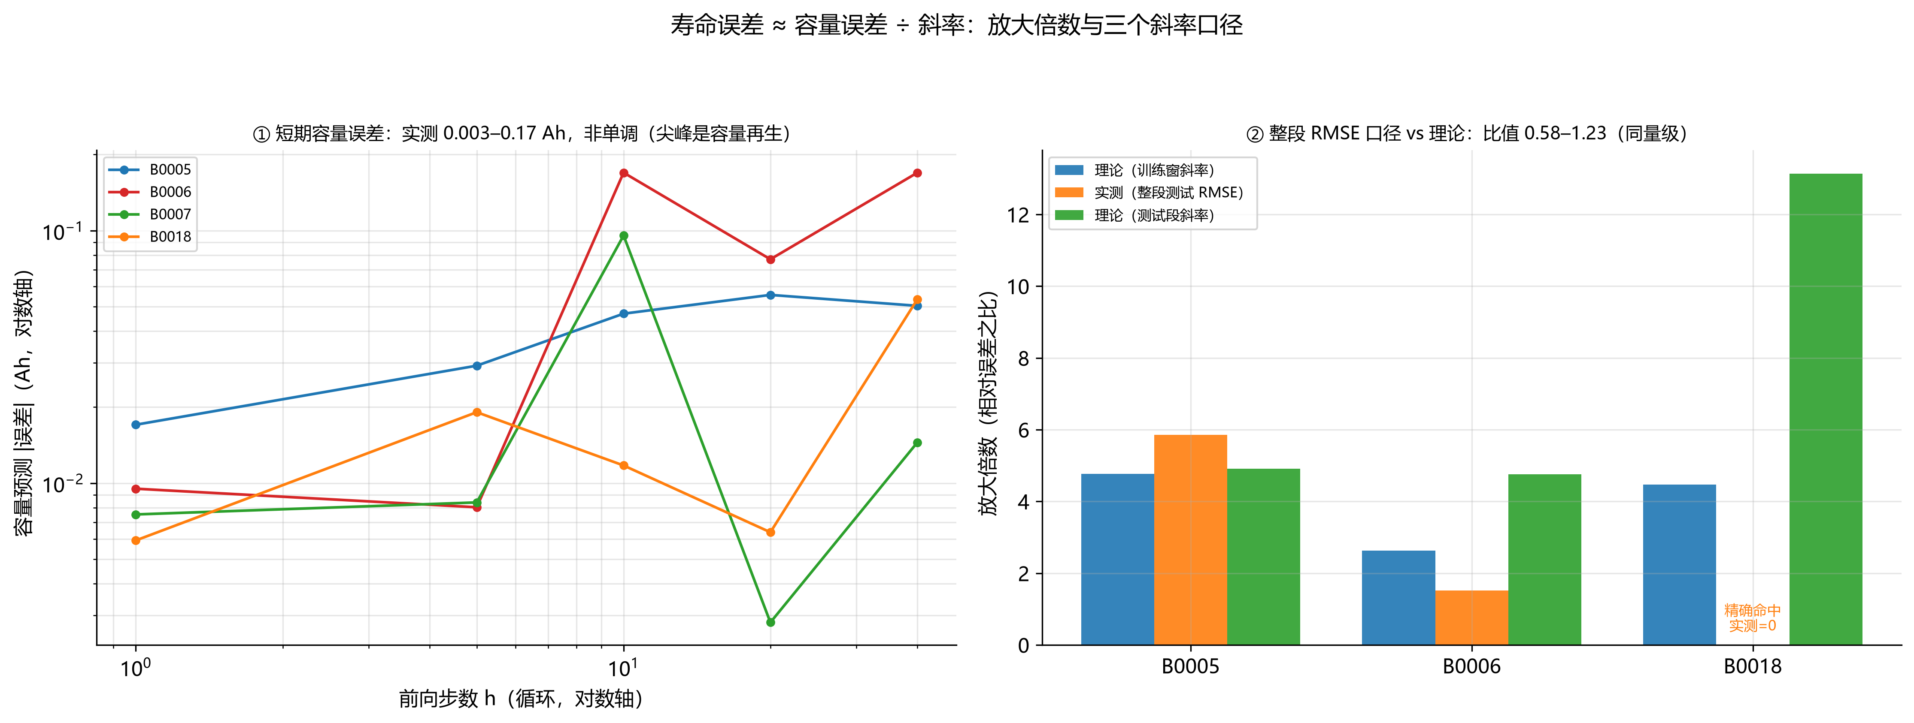
图 13 两场景误差放大：容量误差 ÷ 斜率
图 13 把两个场景的放大摆在同一个坐标系里。对一条直线，寿命误差与穿越点容量误差之间是恒等式：|EOL 误差| ≡ 穿越点容量误差 / |b|。所以在穿越点上比较「实测」与「理论」什么也证明不了——它必然等于 1。真正可检验的是：容量误差从第 1 个前向步走到真实穿越点会不会放大。有真值的 3 块电池里，2 块放大 4.1–10.9 倍，B0018 反而缩小到 0.28 倍（它恰好精确命中，是最小的那种「误差」）；而用整段测试 RMSE 计算时，实测放大与理论放大同量级（0.58–1.23 倍）。这说明寿命误差基本可以由「容量误差 ÷ 斜率」解释，也就给出了一个能用的换算：容量差 0.01 Ah ≈ 寿命差 1.4–3.0 循环（按四块实测训练斜率 |b| ∈ [0.0033, 0.0070] 换算）。

6.4 区间校准
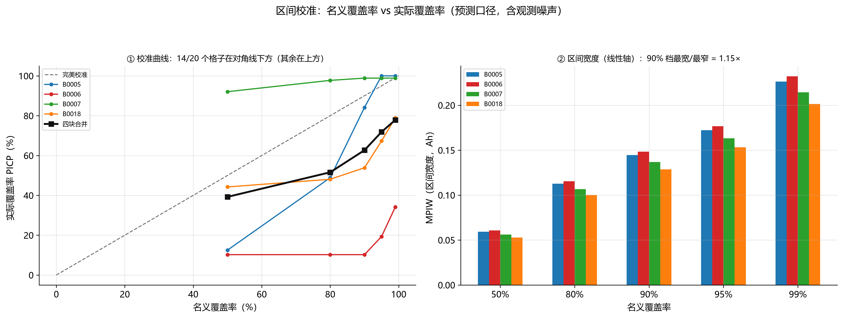
图 14 区间校准：名义覆盖率 vs 实际覆盖率
表 5 区间校准：名义覆盖率 vs 实际覆盖率
口径 | 名义覆盖率 | PICP | MPIW(Ah) | 中位偏差(Ah) | 点数
预测口径 | 50 | 0.3924 | 0.0578 | 0.0499 | 316
预测口径 | 80 | 0.5158 | 0.1097 | 0.0499 | 316
预测口径 | 90 | 0.6266 | 0.1408 | 0.0499 | 316
预测口径 | 95 | 0.7184 | 0.1678 | 0.0499 | 316
预测口径 | 99 | 0.7785 | 0.2205 | 0.0499 | 316

把「90% 区间」拿去检验（图 14）：名义 90% 的区间实际只覆盖约 63%，整条校准曲线落在对角线下方。但把它当成全局结论会失真（表 5）：90% 档上最差的一块电池只有 10%，最好的一块接近 99%。进一步分析发现，覆盖率的高低主要由点预测偏差决定（块间差 22 倍），而不是区间宽度（块间只差 1.15 倍）。

6.5 维护策略
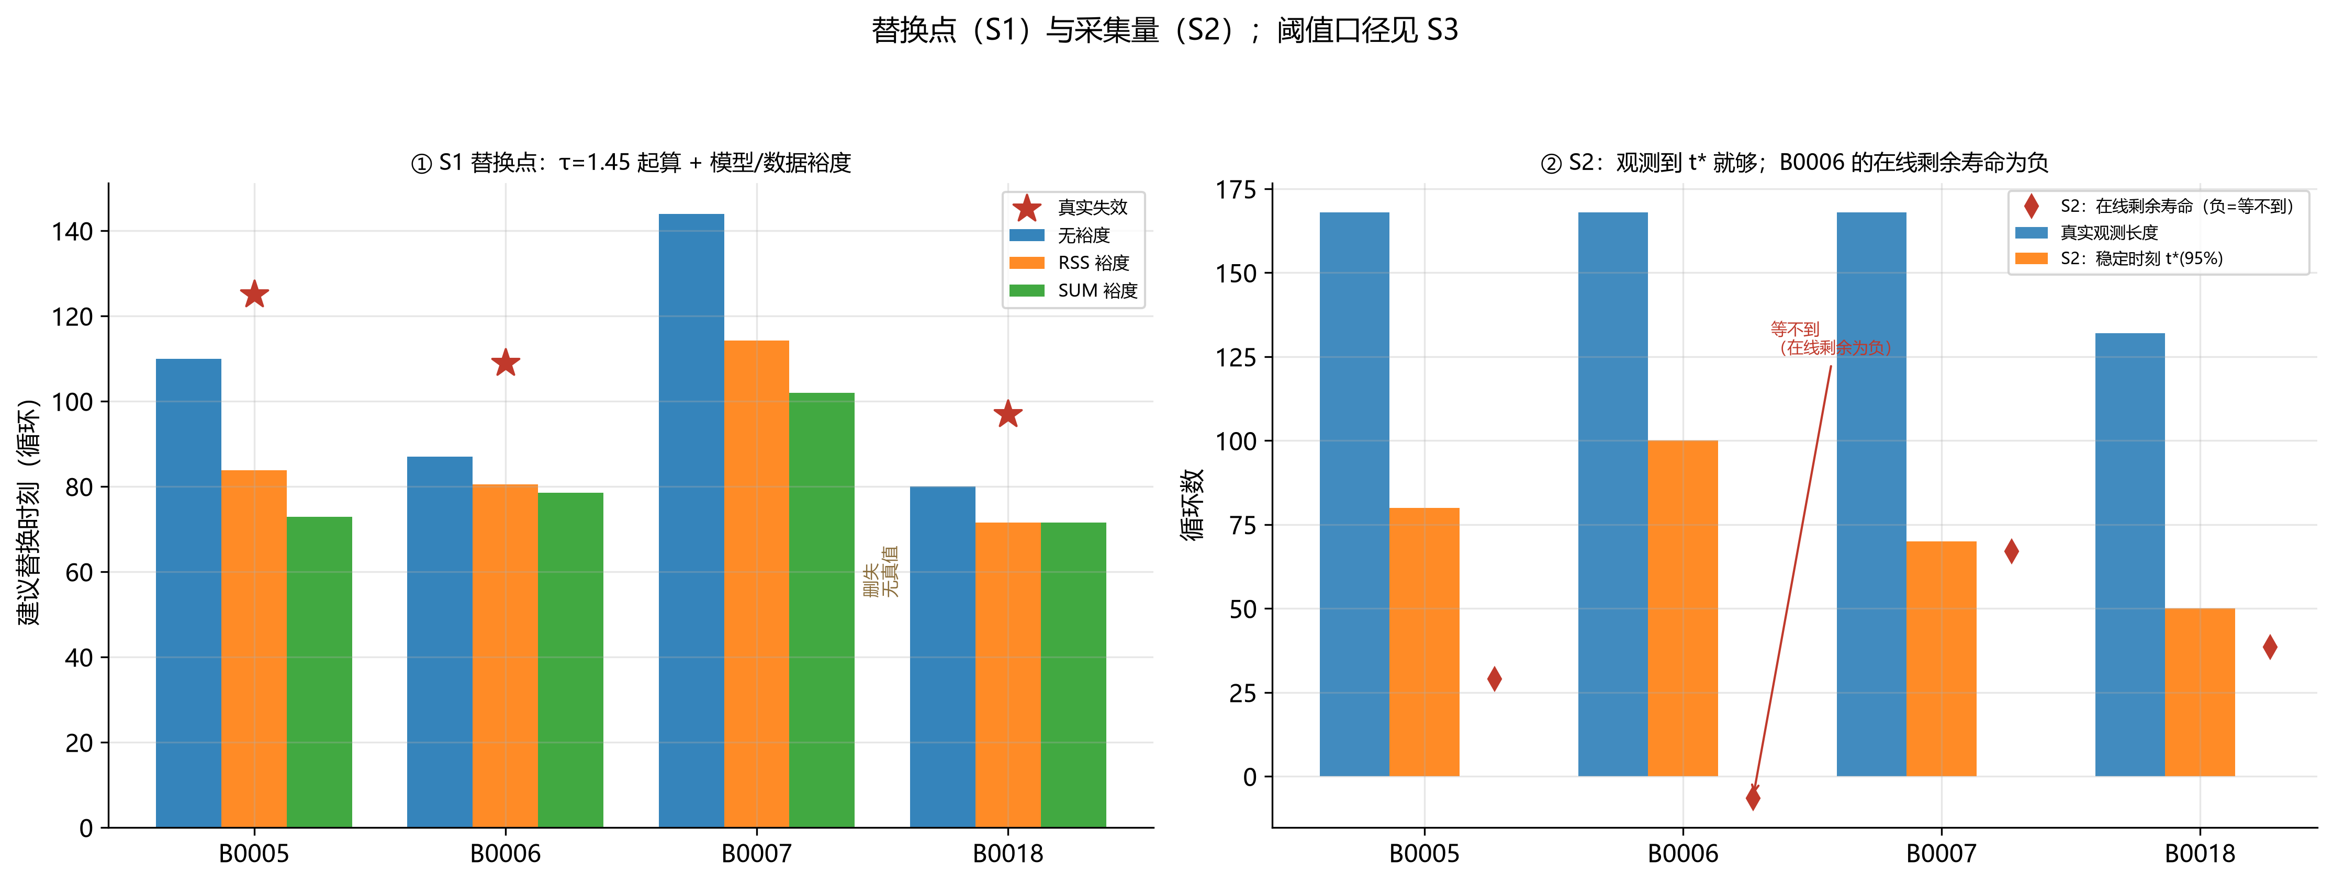
图 15 维护策略：替换点与采集量
表 6 替换点的三种判据（排程口径，提前量与裕度分列）
电池 | 判据 | EOL(τ_hi) | 裕度(循环) | 替换时刻 | 真值 | 提前量(循环) | 提前量比例 | 其中阈值平移 | W15 SUM 下界 | 与 W15 之差
B0005 | 无裕度 | 110 | 0 | 110 | 125 | 15.0 | 12.0% | 15.0 | 93.95 | nan
B0005 | RSS 裕度 | 110 | 26.23 | 83.77 | 125 | 41.2 | 33.0% | 15.0 | 93.95 | nan
B0005 | SUM 裕度 | 110 | 37.05 | 72.95 | 125 | 52.0 | 41.6% | 15.0 | 93.95 | -21
B0006 | 无裕度 | 87 | 0 | 87 | 109 | 22.0 | 20.2% | 22.0 | 66 | nan
B0006 | RSS 裕度 | 87 | 6.5 | 80.5 | 109 | 28.5 | 26.1% | 22.0 | 66 | nan
B0006 | SUM 裕度 | 87 | 8.5 | 78.5 | 109 | 30.5 | 28.0% | 22.0 | 66 | 12.5
B0007 | 无裕度 | 144 | 0 | 144 | 删失 | — | — | — | 105.98 | nan
B0007 | RSS 裕度 | 144 | 29.75 | 114.25 | 删失 | — | — | — | 105.98 | nan
B0007 | SUM 裕度 | 144 | 42.03 | 101.98 | 删失 | — | — | — | 105.98 | -4
B0018 | 无裕度 | 80 | 0 | 80 | 97 | 17.0 | 17.5% | 17.0 | 68.5 | nan
B0018 | RSS 裕度 | 80 | 8.5 | 71.5 | 97 | 25.5 | 26.3% | 17.0 | 68.5 | nan
B0018 | SUM 裕度 | 80 | 8.5 | 71.5 | 97 | 25.5 | 26.3% | 17.0 | 68.5 | 3

图 15 的左图是替换点、右图是采集量。把前面的结果落成一句可执行的话：替换时刻 = 更严阈值（τ=1.45 Ah）下的穿越点 − 模型/数据裕度。提前量必须拆成两半：一半是「把失效标准收紧」造成的（不能省），另一半是「不确定性裕度」（可以买小）。本数据上，SUM 口径的提前量是真实寿命的 26.3%–41.6%（有真值的 3 块电池）。表 6 里「W15 SUM 下界」是同项目另一节的产物：它把阈值带宽也算进裕度，与本表的「阈值收紧到 1.45」是同一件事的两种算法，两者之差有正有负，说明这两种定义层算法不可互换；运维取两者中较小的那个。
另一个必须点明的结论是：对其中一块电池，等到预测稳定再决策已经来不及——它的 t* 晚于建议替换点，在线剩余寿命为负。对这种电池，可执行的结论只有「按更早的观测直接换」。

7. 总结与结论
本文的主要发现可以压成五条：
① 「寿命」不是一个数，而是一个带阈值的区间。 阈值挪 ±0.05 Ah，同一块电池的寿命读数差 30–40 个循环；排序稳健，绝对值不稳健。
② 用不用机器学习不是重点，它在哪里失效才是。 两个机器学习模型里，随机森林训练 R² 0.997、测试 R² 为负；高斯过程回归虽然给出区间，但点预测在数据之外退化成趋势线。可见「上了模型」不等于「有了外推能力」。
③ 强拟合器在外推任务上会失效，而且失效方式很隐蔽。 随机森林训练 R² 0.997、测试 R² 为负，增加树数、加深都救不回来，因为训练数据之外没有样本。
④ 不确定性的最大来源不是噪声。 三层折算到同一量纲后，定义层与模型形式层与统计层同量级；而模型形式层的宽度完全由一个已知更差的模型贡献。
⑤ 「区间够窄」不等于「预测可信」。 90% 名义区间的实际覆盖率只有约 63%，且覆盖率主要由点预测偏差决定（块间差 22 倍，而区间宽度只差 1.15 倍）。至于「什么时候可以相信预测」，16 个（电池 × 档位）格子里只有 4 个「稳定早于命中」，9 个落在蒙特卡洛噪声内无法判定——所以本文不把这 4 个升格成普遍结论。
⑥ 维护判据必须把「定义」与「不确定性」分开。 把阈值带宽当保险卖掉，会让提前量里有一半来自一个并不保护任何东西的量。
本文的局限同样要写清：只有 4 块电池，跨个体结论只具方向性；一块电池删失，寿命只知下界；区间校准的结论随切分点显著摆动；所有替换时刻依赖固定的训练长度。
后续可做的三件事：引入更多电池批次以支撑跨个体结论；把定义层与模型形式层显式并入预测区间，而不是事后乘一个系数；把「浪费的循环」折算成经济成本，让替换策略真正可决策。

8. 小组成员分工与个人承担
本项目由 20 组个人独立完成，无其他组员（表 7）。
表 7 分工表
成员姓名 | 学号 | 承担章节 / 模块 | 具体工作内容
黄锦添 | 25121605 | 全部 9 章 | 数据体检、建模、不确定性量化、报告撰写与复现打包

黄锦添（25121605）：负责全部环节。分析思路上，先把「寿命」定义成一个依赖阈值的量，再决定用哪些模型去估计它；方法上采用「趋势 + 高斯过程」以同时得到点预测与区间，并用逐点符号检验 + 分块自助法代替均方误差排序；遇到的问题主要有三个：一是随机森林外推失效，解决办法是把它作为反例写进报告而不是藏起来；二是容量再生会让噪声估计偏大，解决方法是保留再生但单独分析；三是区间校准显示过度自信，解决方法是先检查口径（发现原区间漏了观测噪声），再如实报告校准结果。

9. 附录
代码结构：src/ 下 20 个模块，按「数据 → 模型 → 不确定性 → 策略」分层；scripts/ 下有管线入口、产物清单、变异测试与病态输入测试。
一键复现（约 90 秒）：
下面两段是本项目的核心判定逻辑（从源码直接抽取，不是手抄）：
def is_at_eol(capacity, tau: float | None = None):
"""按上面的判定口径判断容量是否到达 EOL —— **唯一判定入口**。
为什么要有这个函数：第一轮第三方审查发现，此前 sanity_check 和 preprocess
各自硬编码 `<=`，而 `EOL_COMPARISON_IS_INCLUSIVE` 全仓库零消费者、是死代码。
判定口径必须只有一个出处，否则改开关不会生效、报告里写的规则和代码对不上。
参数
----
capacity : 标量或数组
tau : 阈值，默认取 EOL_THRESHOLD_AH。
**W7 做阈值扫描时必须显式传 tau，不要改 EOL_RATIO** —— 改常量会让
图表、决策表、数据体检三者的口径悄悄分叉。
返回
----
numpy 布尔数组（输入是标量时返回 0 维数组）
"""
import numpy as np
threshold = EOL_THRESHOLD_AH if tau is None else float(tau)
cap = np.asarray(capacity, dtype=float)
return (cap <= threshold) if EOL_COMPARISON_IS_INCLUSIVE else (cap < threshold)
def is_missing(value) -> bool:
"""统一判空：`pd.NA` / `np.nan` / `None` / `pd.NaT` 都要能认出来。
踩过的坑：`value is not None` 对 `pd.NA` 是 True，而
`isinstance(pd.NA, float)` 是 False，于是 `pd.NA` 一路溜到 `int()` 才炸。
放在 config 里是因为 explore / individual 都要用，重复实现会被审查记成缺陷。
"""
import pandas as pd
try:
return bool(pd.isna(value))
except (TypeError, ValueError): # 非标量
return False
（config.py 中的 is_at_eol）
def eol_paths(
model: dict, n_obs: int, n_samples: int = N_SAMPLES,
seed: int = GP_SEED, with_trend_var: bool = True,
) -> np.ndarray:
"""每条后验路径各自的寿命（没穿越的路径记 NaN）。
拆出来是为了让调用方**只采样一次、再按批分组**：
后验协方差的分解与样本条数无关（840 维 Cholesky 主导），
所以「4 个 300 条的批」用一次 1200 条采样再切分，等价而快约 4 倍。
"""
hi = int(np.ceil(n_obs * EOL_SEARCH_MULTIPLE))
grid = np.arange(1, hi + 1, dtype=float)
paths = sample_paths(model, grid, n_samples, seed, with_trend_var)
hit = is_at_eol(paths) # (len(grid), S)
eols = np.full(paths.shape[1], np.nan)
for j in range(paths.shape[1]):
idx = np.flatnonzero(hit[:, j])
if len(idx):
eols[j] = grid[idx[0]]
return eols
def eol_from_paths(
model: dict, n_obs: int, n_samples: int = N_SAMPLES,
seed: int = GP_SEED, with_trend_var: bool = True,
) -> dict:
"""每条后验路径各自的寿命 → EOL 分布。
路径在某循环处首次 ≤ τ 即算到达；5N 内都没到则记为**删失路径**（单独计数，
不能当成一个数字塞进分位数）。
"""
eols = eol_paths(model, n_obs, n_samples, seed, with_trend_var)
ok = eols[np.isfinite(eols)]
q = np.percentile(ok, [5, 50, 95]) if len(ok) else np.array([np.nan] * 3)
return {
"eol": eols,
"n_censored_paths": int(np.sum(~np.isfinite(eols))),
"q05": float(q[0]),
"median": float(q[1]),
"q95": float(q[2]),
（models_gpr.py 中的 eol_paths）
一键复现（约 90 秒）：
pip install -r requirements.txt
python scripts/run_all.py --check
python scripts/mutation_test.py # 42 条注入错误，必须全部被抓
python scripts/adversarial_test.py # 43 条病态输入，不许静默给错答案
复现性：MANIFEST.sha256 记录 40 个产物的 SHA256 与生成环境；在清空 outputs/ 的干净副本中执行 run_all.py --check，可验证重建结果与提交版本逐字节一致（本项目已实测通过）。
自检工具：变异测试把「断言换成必然失败的错误实现」，检验断言不是空的；病态输入测试覆盖缺失值、常数序列、单点、空表等 43 种情况，要求程序要么正确处理、要么显式报错，不许静默给出错误答案。

